



EU PENÍZE ŠKOLÁM
Zlepšení podmínek pro vzdělávání na základních školách Operačního programu Vzdělání pro konkurenceschopnost

Číslo a název klíčové aktivity: III/2 Inovace a zkvalitnění výuky prostřednictvím ICT
Číslo DUM: VY_12_INOVACE_M.2.R.2 B.01
Jméno autora: Mgr. Marcela Šimecká
Datum (období) vytvoření DUM: 31. 05. 2013
Ročník: 4.
Vzdělávací oblast: Matematika a její aplikace
Vzdělávací obor: Matematika
Klíčová slova: Písemné sčítání, odčítání a násobení, dělení jednociferným dělitelem, nerovnice, zlomky, aritmetický průměr
Anotace: Souhrnné opakování může sloužit jako čtvrtletní písemná práce nebo pouze jako procvičení probraného učiva
Druh učebního materiálu: Pracovní list
Očekávaný výstup: Žáci dokáží řešit různou matematickou problematiku dle uvedeného zadání

4. čtvrtletní písemná práce z matematiky – 4. ročník
- Vypočítej:

185 924 1 156 982 3 562 075 9 876 000 5 628 541
698 796 3 467 193 2 874 561 - 5 612 315 - 2 397 215

- Vypočítej:

5 897 256 : 7 = 68 206 29 632 3 672
. 59 . 295 . 428

- ŘEŠ NEROVNICE:

a > 7 a = 58 < d < 60 d =

23 < k < 35 k = e < 4 e =

- Vypočítej: 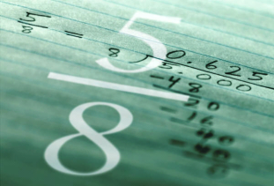

8 z 540 = 5 z 100 = 4 z 49 000 =
9 10 7

1 z 1 500 = 13 z 640 = 2 z 78 =
5 8 3

- Z DANÝCH ČÍSEL VYPOČÍTEJ ARITMETICKÝ PRŮMĚR:

- 2. 3. 4.
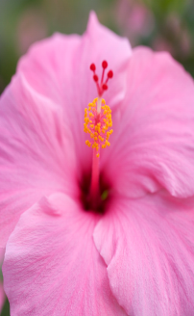
15
19

11 33 22
540 22 250 0

15 26
49 30

____________________________ ____________________ ________________ ______________
5. 6.
100
25
150
25
700
10
15
7 35
78 5

________________________________ ______________________________
- VYŘEŠ SLOVNÍ ÚLOHU:

Ze stromů se první sezónu urodilo dohromady 35kg meruněk. Druhý rok byla úroda o
2 vyšší než první rok. Kolik kg meruněk se urodilo dohromady za oba dva roky?
7
Zápis:
________________________________________________
________________________________________________
________________________________________________

Výpočet:

Odpověď:
_____________________________________________________________________
_____________________________________________________________________

Řešení:
1. 884 720 4 624 175 6 436 636 4 263 685 3 231 326

2. 842 465 (zb. 1) 4 024 154 8 741 440 1 571 616

3. a = 8, 9, 10, …. d = 59
k = 24, 25, 26, 27, 28, 29, 30, 31, 32, 33, 34 e = 3, 2, 1, 0

4. 480 50 28 000
300 1 040 52

5. 1. 30
2. 203
3. 17
4. 22
5. 25
6. 200

6. 80kg (druhý rok byla úroda o 10kg vyšší, tzn. 45kg)

Použité zdroje:
www.office.microsoft.com
Vlastní

